CARNET DE BORD n°11 – 28 avril 2011
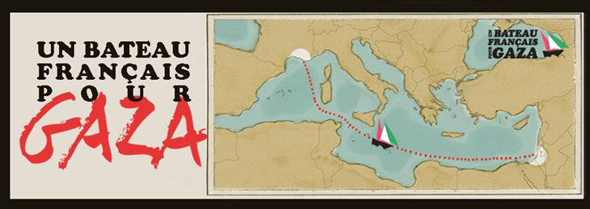
Les Tshirts de la campagne sont maintenant disponibles (Taille S, M, L, XL) – au prix de 8 euros (frais de port à votre charge). Pour le(s) commander, écrivez à mobilisation@unbateaupourgaza.fr

Modèle « Non au blocus de Gaza »

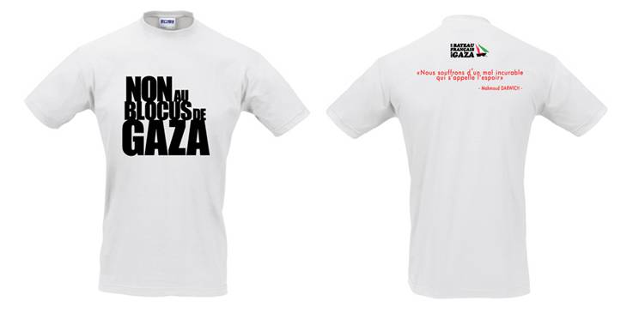

Modèle « Carte »

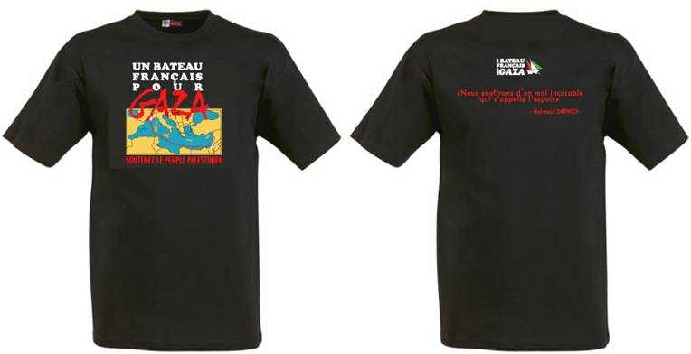

Aussi disponible l’affiche de la campagne (gratuit – seuls les frais de port sont à votre charge) – format 40x60. Pour la commander, écrivez à mobilisation@unbateaupourgaza.fr

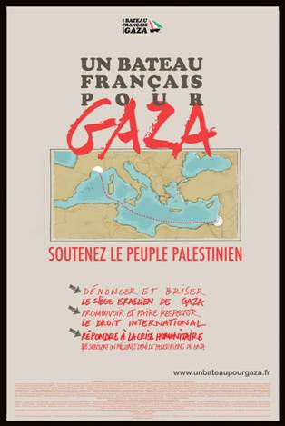
Ainsi que l’autocollant (gratuit – seuls les frais de port sont à votre charge) format A6. Pour le commander, écrivez à mobilisation@unbateaupourgaza.fr



Près de chez vous
A voir
Soirée de solidarité pour le bateau à Mulhouse le 30 avril  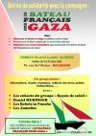  Rassemblement Hotel de Ville de Saint-Denis vendredi 29 avril à 18h  La ville de Saint-Denis soutient la campagne en soumettant au Conseil municipal le vote d'une subvention de 1000€  Stéphane HESSEL pour le Bateau à Orléans - le 7 mai  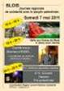  Journée Régionale de Solidarité pour la Palestine avec la participation comme invité d’honneur Stéphane HESSEL dans le cadre de la campagne " un bateau français" pour gaza  Manifestation nautique à Nantes samedi 7 mai de 14h à 20h  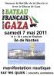 | Les images du concert à Bagnolet (Ile de France) le 25 février dernier au Théâtre de l'Échangeur.  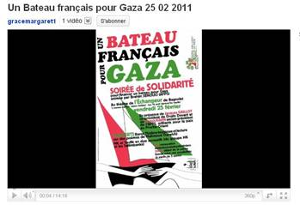
On parle du bateau

Un bateau français pour Gaza : une campagne pour dénoncer le blocus israélien et apporter de l'aide humanitaire aux Palestiniens - Radio Solidaire
La Bande de Gaza est sous blocus israélien depuis 2007. Et les ONG dressent un constat bien sombre de la situation dans le territoire palestinien enclavé. D'après un rapport publié par le CCFD-Terre Solidaire, 61% de la population est en situation d’insécurité alimentaire. Les pannes d’électricité durent généralement 4 à 6 heures par jour, et souvent davantage, avec des conséquences dramatiques dans les centres de soins. 60% de la population de Gaza ne reçoit de l’eau courante qu’une fois tous les 3 à 4 jours, pendant 6 à 8 heures... C'est pour dénoncer cette situation et appeler Israël à lever le blocus qu'a été lancée la campagne Un bateau français pour Gaza.
Pour écouter l'interview.

Un bateau pour Gaza au départ de Marseille : agir pour faire réagir - Marsactu.fr
«Un bateau français pour Gaza», c’est le fruit de la collaboration entre le collectif national pour une paix juste et durable entre Palestiniens et Israéliens et la Plateforme des ONG françaises pour la Palestine.

Le tout jeune collectif « Palestine Côte d'Opale » participe à l'opération « Un bateau pour Gaza » - La Voix du Nord
Fraîchement créé le 10 février dernier, le collectif Palestine Côte d'Opale réunit plusieurs associations, partis politiques et syndicats (*), soit actuellement une bonne trentaine de personnes.

Un bateau pour Gaza qui fait des vagues - La Provence

